检 测 报 告

试验名称：气囊爆破

主检： |  | 日期： | 2025年6月27日
审核： |  | 日期： | 2025年6月30日
批准： |  | 日期： | 2025年6月30日

北京光华荣昌汽车部件有限公司实验室

声 明

- 报告无实验室“检测专用章”无效。
- 报告无主检、审核、批准人签字无效。
- 报告涂改无效。
⑷ 复制报告未重新加盖“检测专用章”无效。
⑸ 对检测报告若有异议，请收到报告后15个工作日内通知实验室。
⑹ 送样检测仅对样品负责。
⑺ 电子版报告无安全密码无效

试验单位：北京光华荣昌汽车部件有限公司实验室
地 址：北京市昌平区流村镇工业园区
电 话： (010) 60793358-5711 邮 编：102200

样品名称 | 气囊总成 | 车 型 | M4轻卡
样品件号 | / | 样品数量 | 2件
委托单位 | 座椅开发部 | 生产单位 | /
送样者及其 联系方式 | 马盼盼  电话：13731253687 | 送样日期 | 2025年6月23日
试验地点 | 北京光华荣昌汽车部件有限公司  实验室 | 试验日期 | 2025年6月27日
试验项目 | 气囊爆破
试验标准 | 详见编号GR20250624SQS114申请单
样品状态 | 其他
试验结论 | 对2025年6月23日座椅开发部送检的M4轻卡气囊总成按照编号GR20250624SQS114申请单进行气囊爆破检测，经检测不符合标准要求。
备注 | /

一、试验条件
试验时间： | 2025年6月27日—2025年6月27日
试验地点： | 北京光华荣昌汽车部件有限公司实验室
试验人员： | 李亚平
环境温/湿度： | 温度：28.3℃；湿度：58.0%
二、试验仪器设备
序号 | 设备名称 | 设备编号 | 规格型号 | 厂家 | 精度 | 有效期
1 | 压力表 | N-169 | / | / | / | 2025年11月19日
三、试验方法及评价标准
1、试验方法
在室温下，将气囊高度调整为自由高度；以10bar/min的速度对气囊加压，记录气囊爆破时压力不应小于17bar。
在室温下，将气囊高度调整为设计高度；以10bar/min的速度对气囊加压，记录气囊爆破时压力不应小于30bar。
2、评价标准
室温下自由高度耐压17bar；
室温下设计高度耐压30bar。
四、标准偏离
1、标准偏离
/
五、试验结果
1、试验结果
样件名称 | 样件编号 | 气囊状态 | 爆破压力bar | 备注
气囊总成 | 114-003-202506 | 自由高度 | 10 | /
气囊总成 | 114-004-202506 | 设计高度 | 20 | /

六、试验照片
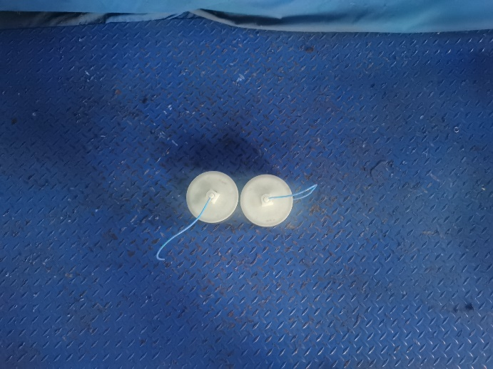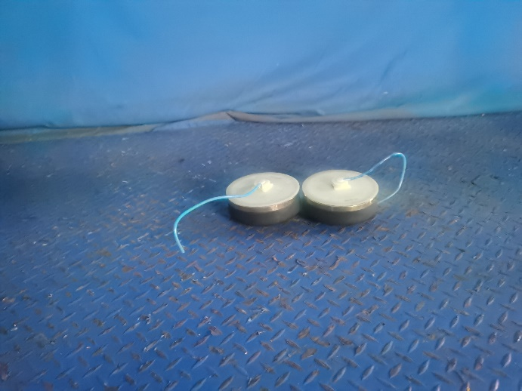
试验前
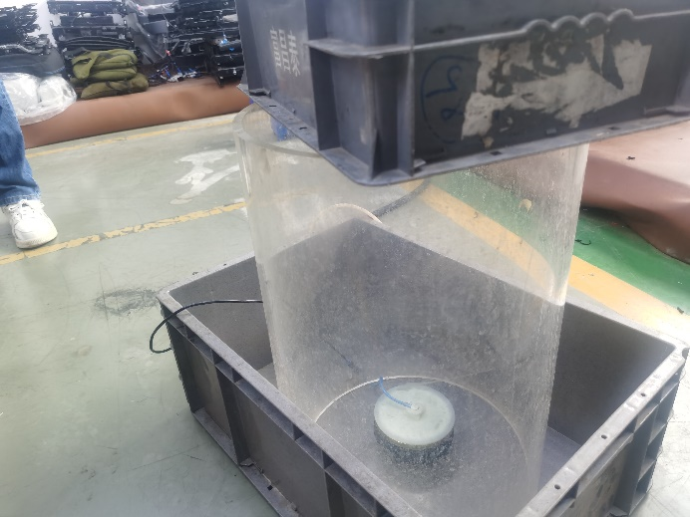
试验中
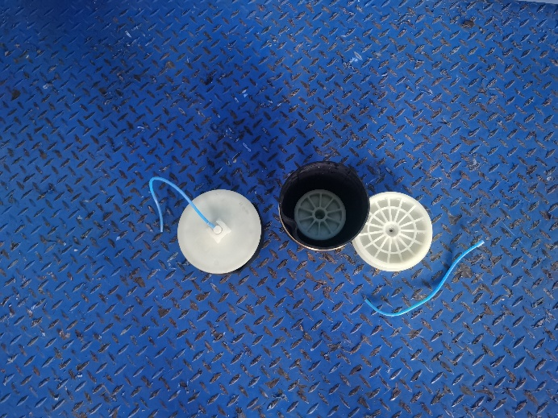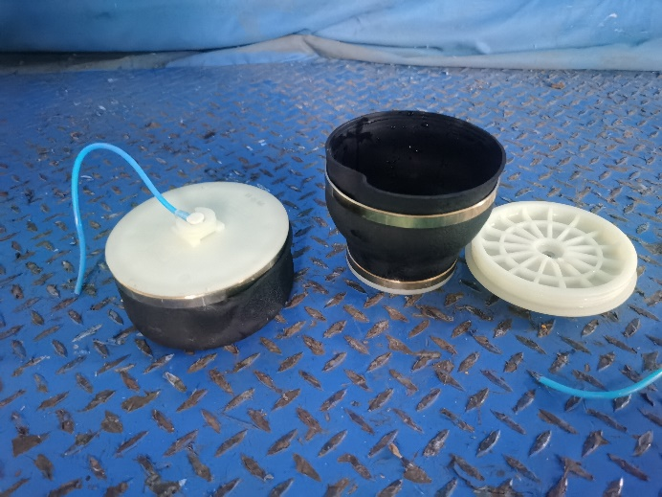
试验后
**报告结束**

